КЛАССНЫЙ ЧАС ПО ПРОФОРИЕНТАЦИИ

Экскурсия на фабрику мороженого.

Ногинский хладокомбинат.

Цели: познакомить детей с производством мороженого, проследить весь процесс его изготовления, а также с профессиями людей хладокомбината.
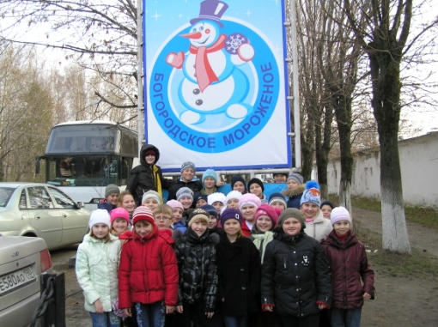

Рассказ экскурсовода.

ОАО "Ногинский хладокомбинат" был основан в 1956 году. С самого первого дня своей работы, фабрика занимается производством мороженого. Сегодня, ОАО "Ногинский хладокомбинат" - один из немногих производителей, выпускающих мороженое, соответствующее качеству «ГОСТ» по сохранившимся советским технологиям. Именно это помогло ему в 2007 году получить почётное и статусное звание - «Поставщик Московского Кремля».

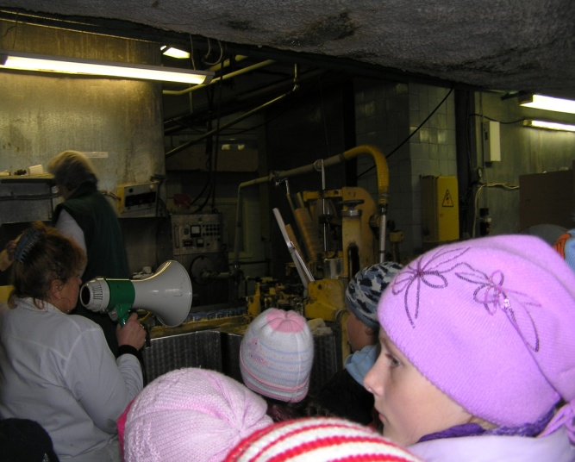
На производстве…

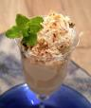

Продукция, выпускаемая на Ногинском хладокомбинате, известна на всю Россию, а так же Казахстан и Азербайджан! Ассортимент Ногинского мороженого, состоит более чем из 60 наименований. Самое культовое и популярное
мороженое, это брикеты в вафлях.

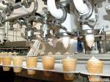
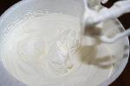

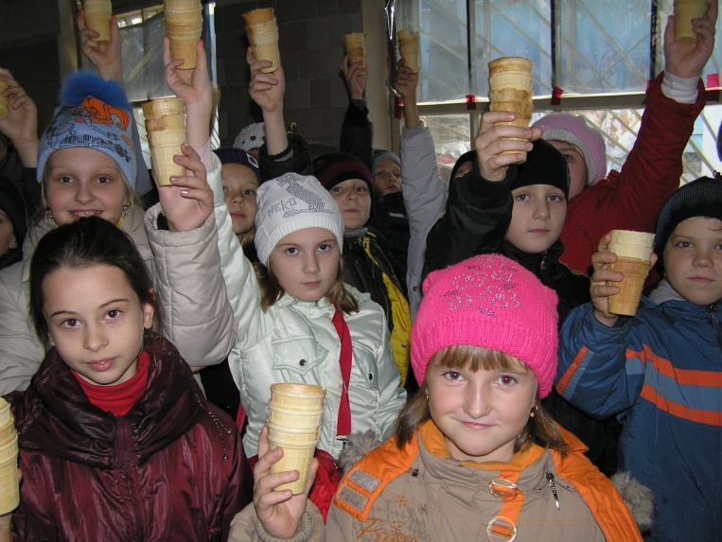
Каждый подучил вафельный стаканчик.

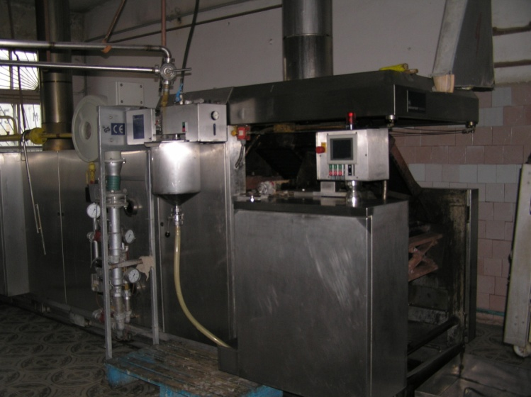
Новое оборудование для изготовления мороженого.

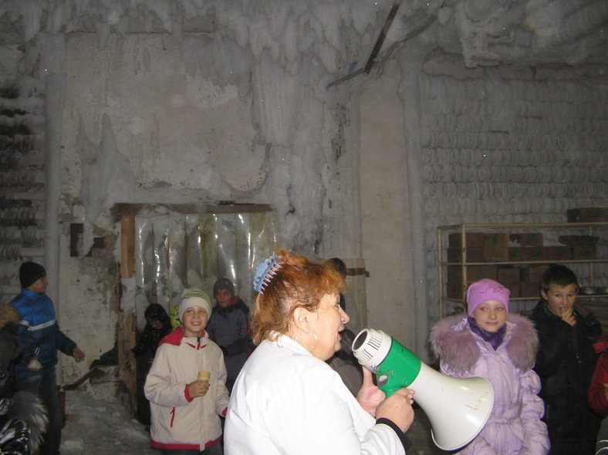
В морозильной камере очень холодно!

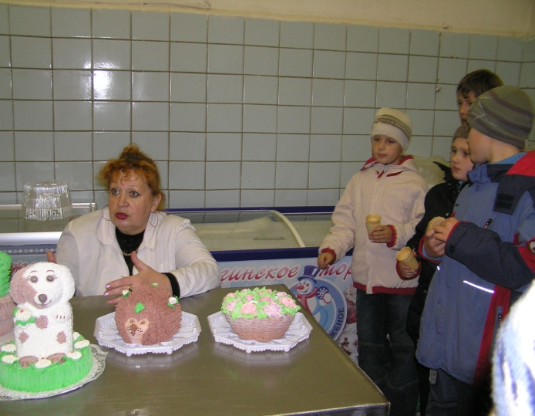
На фабрике мороженого постоянно внедряются новые технологии производства. Одна из последних новинок - цех по производству тортов из мороженого.
Торты – мороженое выглядят очень красиво и аппетитно.

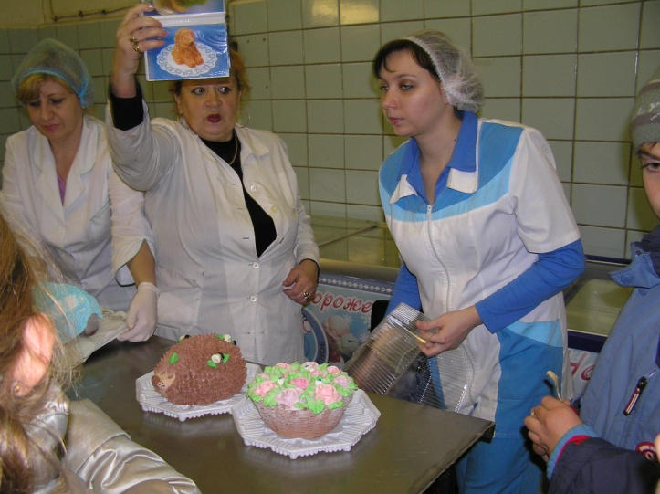
Альбом с фотографиями заказанных изделий.

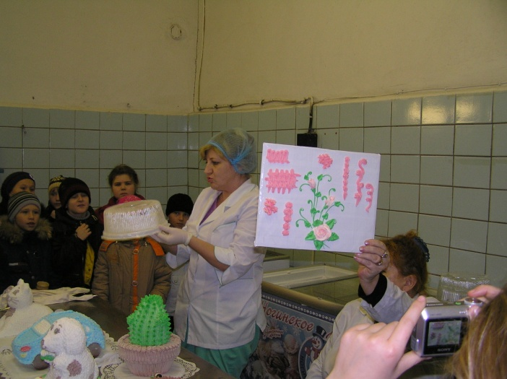

Не перестаешь удивляться мастерству человеческих рук!

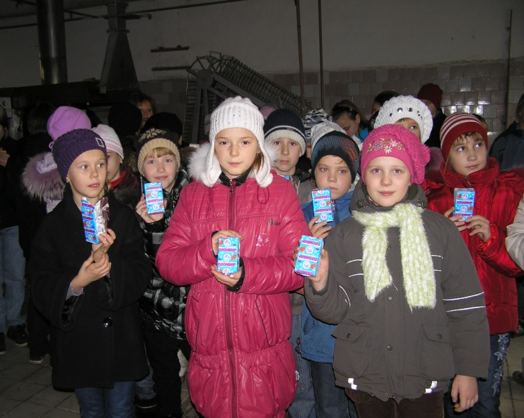
Каждый получил порцию сладкого мороженого!

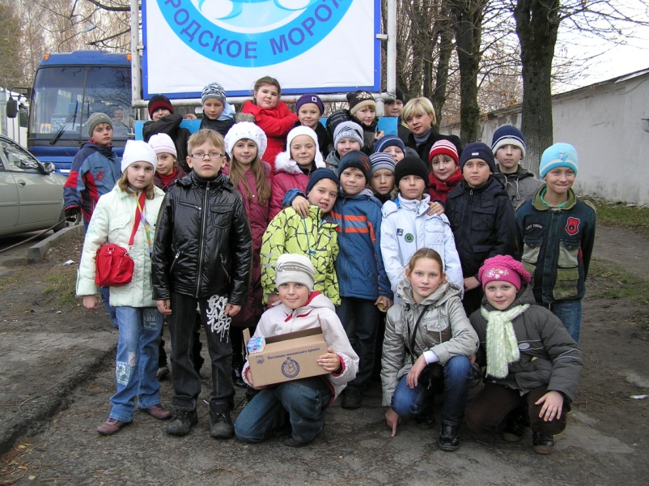
А потом еще целую коробку!

Здорово провели время. Было очень интересно и познавательно, а еще…
вкусно!

